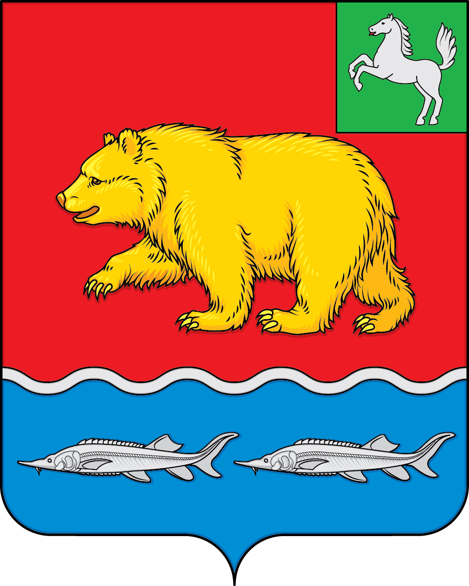

ДУМА МОЛЧАНОВСКОГО РАЙОНА

ТОМСКОЙ ОБЛАСИ

РЕШЕНИЕ

с. Молчаново

27.01.2022 № 2

Об утверждении Порядка определения части территории муниципального образования «Молчановский район», на которой могут реализовываться инициативные проекты

В соответствии со статьей 26¹ Федерального закона от 6 октября 2003 года № 131-ФЗ «Об общих принципах организации местного самоуправления в Российской Федерации» Дума Молчановского района
РЕШИЛА:
1.Установить Порядок определения части территории муниципального образования «Молчановский район», на которой могут реализовываться инициативные проекты, согласно приложению к настоящему решению.
2. Опубликовать настоящее решение в официальном печатном издании «Вестник Молчановского района» и разместить на официальном сайте муниципального образования «Молчановский район» (http://www.molchanovo.ru/).
3. Настоящее решение вступает в силу после его официального опубликования.
4. Контроль за исполнением настоящего решения возложить на контрольно-правовую комиссию Думы Молчановского района.

Председатель Думы Молчановского района С.В. Меньшова

Глава Молчановского района Ю.Ю. Сальков
Приложение к решению
Думы Молчановского района
от 27.01.2022 № 2

Порядок определения части территории
муниципального образования «Молчановский район»,
на которой могут реализовываться инициативные проекты

- Настоящий Порядок устанавливает правила определения части территории муниципального образования «Молчановский район», на которой могут реализовываться инициативные проекты (далее - территория).
- Инициативные проекты могут реализовываться на следующих территориях:
- территория в границах которой осуществляется территориальное общественное самоуправление;
- улица, квартал, район, микрорайон;
- группа многоквартирных домов и (или) индивидуальных жилых домов;
- многоквартирный дом.
- Для определения территории инициатор проекта обращается в местную администрацию с заявлением с указанием территории и кратким описанием инициативного проекта.
- Местная администрации в течение трех рабочих дней со дня поступления заявления принимает одно из следующих решений:
- об определении территории;
- об отказе в определении территории.
- Решение об отказе в определении территории принимается в следующих случаях:
- территория находится за пределами территории муниципального образования;
- цель инициативного проекта не соответствует документам территориального планирования, правилам землепользования и застройки, видам разрешенного использования земельного участка на территории, указанной в заявлении.
6. Уведомление о принятом решении направляется инициатору проекта местной администрацией в течение одного рабочего дня со дня принятия решения.
7. Решение об отказе в определении территории может быть обжаловано инициатором проекта в установленном законодательством порядке.

Председатель Думы Молчановского района С.В. Меньшова

Глава Молчановского района Ю.Ю.Сальков

